PROPOSIÇÕES 05 – Vereador Diogo Antoniolli

INDICAÇÃO – 07/2021

O vereador Diogo Antoniolli, nos termos regimentais e ouvido o plenário, indica ao Excelentíssimo Senhor Prefeito Municipal em conjunto com a Secretaria Municipal de Obras que seja feita roçadas, limpeza de sarjetas e colocação de material, junto as Ruas Albino Drebes, Sete de Setembro e Avenida Ipanema, no Bairro São João.

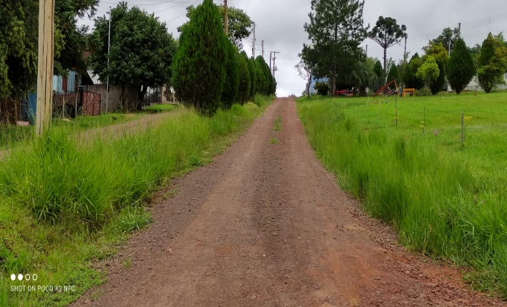
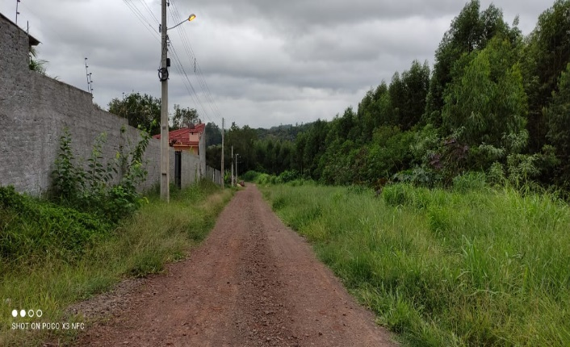

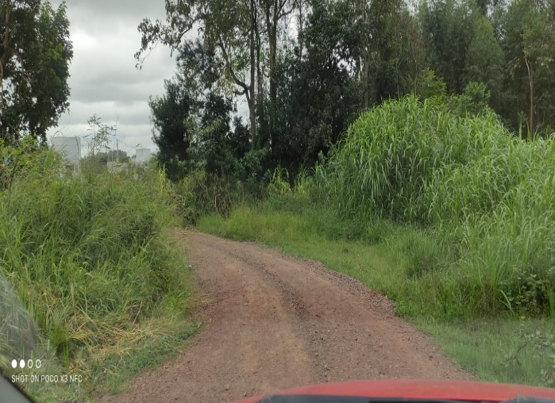
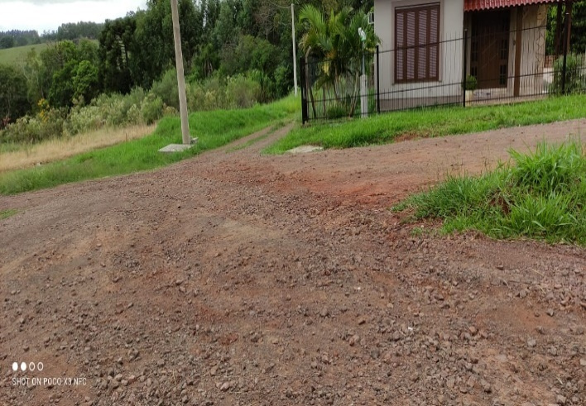

Mensagem Justificativa:
Senhor Presidente:
Senhores vereadores:

A presente indicação, tem como objetivo manter as Ruas do município em boas condições de trafegabilidade e manter a organização e embelezamento de nosso município.

.
Atenciosamente,

Bom Retiro do Sul, 30 de março de 2021.
